**Passende SCE Trainer Pakete zu dieser Lern-/Lehrunterlagen**



Lern-/Lehrunterlagen  
  
Siemens Automation Cooperates with Education (SCE) | Ab Version V14 SP1

**siemens.de/sce**

TIA Portal Modul 051-300

PID-Regler bei   
SIMATIC S7-1200

* **SIMATIC S7-1200 AC/DC/RELAIS 6er "TIA Portal"**  
  Bestellnr.: 6ES7214-1BE30-4AB3
* **SIMATIC S7-1200 DC/DC/DC 6er "TIA Portal"**  
  Bestellnr.: 6ES7214-1AE30-4AB3
* **Upgrade SIMATIC STEP 7 BASIC V14 SP1 (für S7-1200) 6er "TIA Portal"**  
  Bestellnr. 6ES7822-0AA04-4YE5

Bitte beachten Sie, dass diese Trainer Pakete ggf. durch Nachfolge-Pakete ersetzt werden.

Eine Übersicht über die aktuell verfügbaren SCE Pakete finden Sie unter:[siemens.de/sce/tp](http://www.siemens.de/sce/tp)

**Fortbildungen**

Für regionale Siemens SCE Fortbildungen kontaktieren Sie Ihren regionalen SCE Kontaktpartner:

[siemens.de/sce/contact](http://www.siemens.de/contact)

**Weitere Informationen rund um SCE**

[siemens.de/sce](http://www.siemens.de/sce) **Verwendungshinweis**  
Die SCE Lern-/Lehrunterlage für die durchgängige Automatisierungslösung Totally Integrated Automation (TIA) wurde für das Programm „Siemens Automation Cooperates with Education (SCE)“ speziell zu Ausbildungszwecken für öffentliche Bildungs- und F&E-Einrichtungen erstellt. Die Siemens AG übernimmt bezüglich des Inhalts keine Gewähr.

Diese Unterlage darf nur für die Erstausbildung an Siemens Produkten/Systemen verwendet werden. D.h. sie kann ganz oder teilweise kopiert und an die Auszubildenden zur Nutzung im Rahmen deren Ausbildung ausgehändigt werden. Die Weitergabe sowie Vervielfältigung dieser Unterlage und Mitteilung ihres Inhalts ist innerhalb öffentlicher Aus- und Weiterbildungsstätten für Zwecke der Ausbildung gestattet.

Ausnahmen bedürfen der schriftlichen Genehmigung durch die Siemens AG Ansprechpartner:   
Herr Roland Scheuerer roland.scheuerer@siemens.com.

Zuwiderhandlungen verpflichten zu Schadensersatz. Alle Rechte auch der Übersetzung sind vorbehalten, insbesondere für den Fall der Patentierung oder GM-Eintragung.

Der Einsatz für Industriekunden-Kurse ist explizit nicht erlaubt. Einer kommerziellen Nutzung der Unterlagen stimmen wir nicht zu.

Wir danken der TU Dresden, besonders Prof. Dr.-Ing. Leon Urbas und der Fa. Michael Dziallas Engineering und allen weiteren Beteiligten für die Unterstützung bei der Erstellung dieser SCE Lern-/Lehrunterlage.

Inhaltsverzeichnis

[1 Zielstellung 4](#_Toc493583306)

[2 Voraussetzung 4](#_Toc493583307)

[3 Benötigte Hardware und Software 5](#_Toc493583308)

[4 Theorie zur Regelungstechnik 6](#_Toc493583309)

[4.1 Aufgaben der Regelungstechnik 6](#_Toc493583310)

[4.2 Komponenten eines Regelkreises 6](#_Toc493583311)

[4.3 Sprungfunktion zur Untersuchung von Regelstrecken 8](#_Toc493583312)

[4.4 Regelstrecken mit Ausgleich 9](#_Toc493583313)

[4.4.1 Proportionale Regelstrecke ohne Zeitverzögerung 9](#_Toc493583314)

[4.4.2 Proportionale Regelstrecke mit einer Zeitverzögerung 10](#_Toc493583315)

[4.4.3 Proportionale Regelstrecke mit zwei Zeitverzögerungen 11](#_Toc493583316)

[4.4.4 Proportionale Regelstrecke mit n Zeitverzögerungen 12](#_Toc493583317)

[4.5 Regelstrecken ohne Ausgleich 13](#_Toc493583318)

[4.6 Grundtypen stetiger Regler 14](#_Toc493583319)

[4.6.1 Der Proportionalregler (P-Regler) 15](#_Toc493583320)

[4.6.2 Der Integralregler (I-Regler) 17](#_Toc493583321)

[4.6.3 Der PI-Regler 18](#_Toc493583322)

[4.6.4 Der Differentialregler (D-Regler) 19](#_Toc493583323)

[4.6.5 Der PID-Regler 19](#_Toc493583324)

[4.7 Reglereinstellung mit Hilfe des Schwingversuchs 20](#_Toc493583325)

[4.8 Reglereinstellung mit Tu-Tg-Approximation 21](#_Toc493583326)

[4.8.1 Einstellung des PI-Reglers nach Ziegler-Nichols 22](#_Toc493583327)

[4.8.2 Einstellung des PI-Reglers nach Chien, Hrones und Reswick 22](#_Toc493583328)

[4.9 Digitale Regler 23](#_Toc493583329)

[5 Aufgabenstellung 25](#_Toc493583330)

[6 Planung 25](#_Toc493583331)

[6.1 Regelungsbaustein PID\_Compact 25](#_Toc493583332)

[6.2 Technologieschema 26](#_Toc493583333)

[6.3 Belegungstabelle 27](#_Toc493583334)

[7 Strukturierte Schritt-für-Schritt-Anleitung 28](#_Toc493583335)

[7.1 Dearchivieren eines vorhandenen Projekts 28](#_Toc493583336)

[7.2 Aufruf Regler PID\_Compact in einem Weckalarm-OB 30](#_Toc493583337)

[7.3 Programm speichern und übersetzen 37](#_Toc493583338)

[7.4 Programm laden 38](#_Toc493583339)

[7.5 PID\_Compact beobachten 39](#_Toc493583340)

[7.6 PID\_Compact Erstoptimierung 41](#_Toc493583341)

[7.7 PID\_Compact Nachoptimierung 44](#_Toc493583342)

[7.8 Archivieren des Projektes 47](#_Toc493583343)

[8 Checkliste 48](#_Toc493583344)

[9 Weiterführende Information 49](#_Toc493583345)

PID-Regler bei der SIMATIC S7-1200

# Zielstellung

In diesem Kapitel lernen Sie die Verwendung von Software-PID-Reglern bei SIMATIC S7-1200 mit dem Programmierwerkzeug TIA Portal kennen.

Das Modul erklärt den Aufruf, die Beschaltung, die Konfiguration und die Optimierung eines PID-Reglers bei SIMATIC S7-1200. Es wird schrittweise gezeigt wie der PID-Regler im TIA Portal aufgerufen und in ein Anwenderprogramm eingebunden wird.

Es können die unter Kapitel 3 aufgeführten SIMATIC S7-Steuerungen eingesetzt werden.

# Voraussetzung

Dieses Kapitel baut auf dem Kapitel „Analoge Werte mit einer SIMATIC S7-1200“ auf. Zur Durchführung dieses Kapitels können Sie z.B. auf das folgende Projekt zurückgreifen: „SCE\_DE\_031-500\_Analoge\_Werte\_S7-1200…..zap14“.

# Benötigte Hardware und Software

**1** Engineering Station: Voraussetzungen sind Hardware und Betriebssystem

(weitere Informationen siehe Readme/Liesmich auf den TIA Portal Installations-DVDs)

**2** Software SIMATIC STEP 7 Basic im TIA Portal – ab V14 SP1

**3** Steuerung SIMATIC S7-1200, z.B. CPU 1214C DC/DC/DC mit Signalboard ANALOG OUTPUT SB1232, 1 AO – ab Firmware V4.2.1

Hinweis: Die digitalen Eingänge und die analogen Ein- und Ausgänge sollten auf ein Schaltfeld herausgeführt sein.

**4** Ethernet-Verbindung zwischen Engineering Station und Steuerung

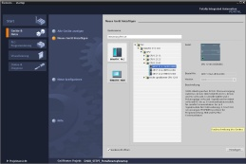

**2** SIMATIC STEP 7 Basic (TIA Portal) ab V14 SP1



**1** Engineering Station

**4** Ethernet-Verbindung

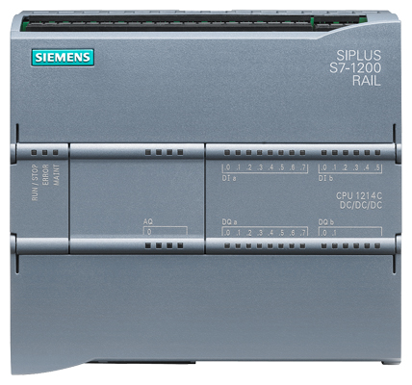

**3** Steuerung SIMATIC S7-1200



Schaltfeld

# Theorie zur Regelungstechnik

## Aufgaben der Regelungstechnik

Die Regelung ist ein Vorgang, bei dem der Wert einer Größe fortlaufend durch Eingriff aufgrund von Messungen dieser Größe hergestellt und aufrechterhalten wird.

Hierdurch entsteht ein Wirkungsablauf, der sich in einem geschlossenen Kreis, dem Regelkreis, vollzieht. Denn der Vorgang läuft aufgrund von Messungen einer Größe ab, die durch sich selbst wieder beeinflusst wird.

Die zu regelnde Größe wird fortlaufend gemessen und mit einer anderen, vorgegebenen Größe gleicher Art verglichen. Abhängig vom Ergebnis dieses Vergleichs wird durch den Regelvorgang eine Angleichung der zu regelnden Größe an den Wert der vorgegebenen Größe vorgenommen.

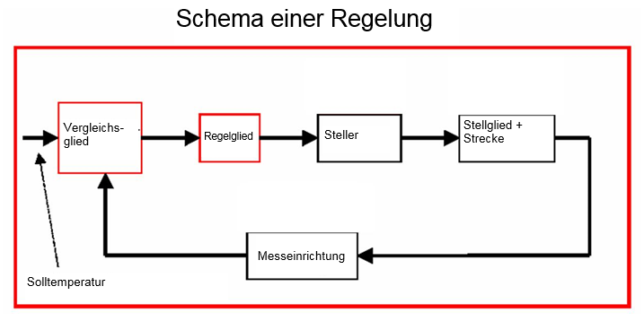

## Komponenten eines Regelkreises

Im Folgenden werden die grundlegendsten Begriffe der Regelungstechnik im Einzelnen erklärt.

Hier zunächst eine Übersicht anhand eines Schemas:

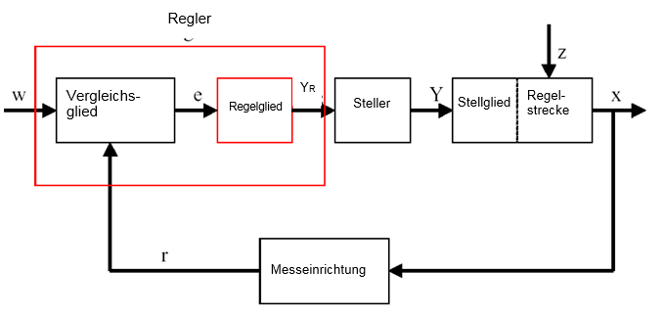

**1. Die Regelgröße x**

Sie ist das eigentliche „Ziel“ der Regelung, nämlich die Größe, die zu beeinflussen bzw. konstant zu halten Zweck des gesamten Systems ist. In unserem Beispiel wäre dies die Raumtemperatur. Der zu einem bestimmten Zeitpunkt bestehende Momentanwert der Regelgröße heißt „Istwert“ zu diesem Zeitpunkt.

**2. Die Rückführgröße r**

In einem Regelkreis wird die Regelgröße ständig überprüft, um auf ungewollte Änderungen reagieren zu können. Die der Regelgröße proportionale Messgröße heißt Rückführgröße. Sie entspricht im Beispiel „Heizung“ der Messspannung des Innenthermometers.

**3. Die Störgröße z**

Die Störgröße ist diejenige Größe, die die Regelgröße ungewollt beeinflusst und vom aktuellen Sollwert entfernt. Im Falle einer Festwertregelung wird diese durch die Existenz der Störgröße überhaupt erst notwendig. Im betrachteten Heizungssystem wäre dies beispielsweise die Außentemperatur oder aber auch jede andere Größe, durch die sich die Raumtemperatur von ihrem Idealwert entfernt.

**4. Der Sollwert w**

Der Sollwert zu einem Zeitpunkt ist der Wert, den die Regelgröße zu diesem Zeitpunkt idealerweise annehmen sollte. Zu beachten ist, dass sich der Sollwert bei einer Folgewertregelung unter Umständen ständig ändern kann. Im Beispiel wäre der Sollwert die zurzeit gewünschte Raumtemperatur.

**5. Das Vergleichsglied**

Dies ist der Punkt, an dem der aktuelle Messwert der Regelgröße und der Momentanwert der Führungsgröße miteinander verglichen werden. In den meisten Fällen handelt es sich bei beiden Größen um Messspannungen. Die Differenz beider Größen ist die „Regeldifferenz“ e. Diese wird an das Regelglied weitergegeben und dort ausgewertet (s.u.).

**6. Das Regelglied**

Das Regelglied ist das eigentliche Herzstück einer Regelung. Es wertet die Regeldifferenz, also die Information darüber, ob, wie und wie weit die Regelgröße vom aktuellen Sollwert abweicht, als Eingangsgröße aus und leitet aus dieser die **„Reglerausgangsgröße“ YR** ab, durch die in letzter Konsequenz die Regelgröße beeinflusst wird. Die Reglerausgangsgröße wäre im Beispiel des Heizungssystems die Spannung für den Mischermotor.

Die Art und Weise wie das Regelglied aus der Regeldifferenz die Reglerausgangsgröße bestimmt, ist das hauptsächliche Kriterium der Regelung.

**7. Der Steller**

Der Steller ist sozusagen das „ausführende Organ“ der Regelung. Er erhält vom Regelglied in Form der Reglerausgangsgröße Information darüber, wie die Regelgröße beeinflusst werden soll und setzt diese in eine Änderung der „Stellgröße“ um. In unserem Beispiel wäre der Steller der Mischermotor.

**8. Das Stellglied**

Dieses ist das Glied des Regelkreises, das in Abhängigkeit der **Stellgröße Y** die Regelgröße (mehr oder weniger direkt) beeinflusst. Im Beispiel wäre dies die Kombination aus Mischer, Heizungsleitungen und Heizkörper. Die Einstellung des Mischers (die Stellgröße) wird durch den Mischermotor (Steller) vorgenommen und beeinflusst über die Wassertemperatur die Raumtemperatur.

**9. Die Regelstrecke**

Die Regelstrecke ist das System, in dem sich die zu regelnde Größe befindet, im Beispiel der Heizung also der Wohnraum.

**10. Die Totzeit**

Unter der Totzeit versteht man die Zeit, die von einer Änderung der Reglerausgangsgröße bis zu einer messbaren Reaktion der Regelstrecke vergeht. Im Beispiel wäre dies also die Zeit zwischen einer Änderung der Spannung für den Mischermotor und einer hierdurch bedingten messbaren Änderung der Raumtemperatur.

## Sprungfunktion zur Untersuchung von Regelstrecken

Um das Verhalten von Regelstrecken, Reglern und Regelkreisen zu untersuchen, wird eine einheitliche Funktion für das Eingangssignal benutzt, die Sprungfunktion.

Abhängig davon, ob ein Regelkreisglied oder der ganze Regelkreis untersucht wird, kann die Regelgröße x(t), die Stellgröße y(t), die Führungsgröße w(t) oder die Störgröße z(t) mit der Sprungfunktion belegt sein. Oft wird deshalb das Eingangssignal, die Sprungfunktion, mit xe(t) und das Ausgangssignal mit xa(t) bezeichnet.

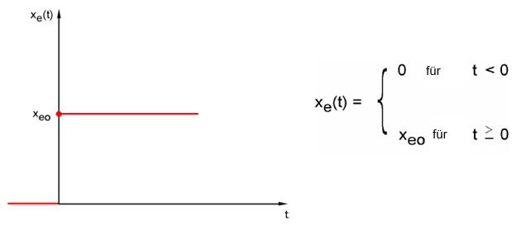

## Regelstrecken mit Ausgleich

### Proportionale Regelstrecke ohne Zeitverzögerung

Diese Regelstrecke wird kurz als P-Strecke bezeichnet.

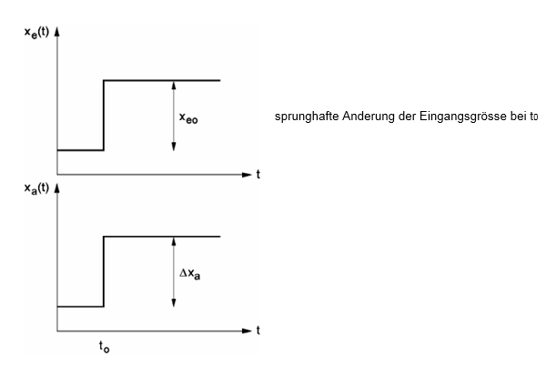

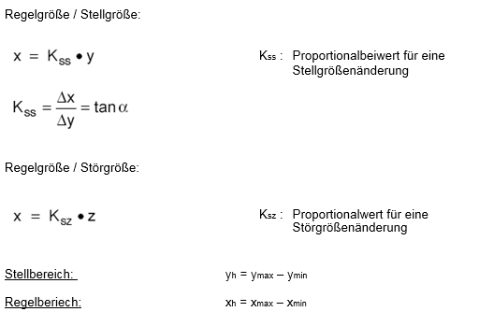

### Proportionale Regelstrecke mit einer Zeitverzögerung

Diese Regelstrecke wird kurz als P-T1-Strecke bezeichnet.

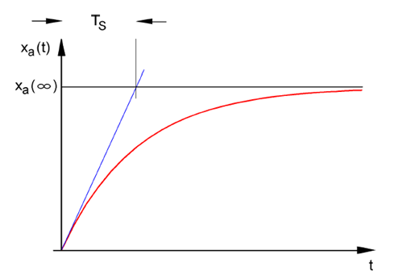

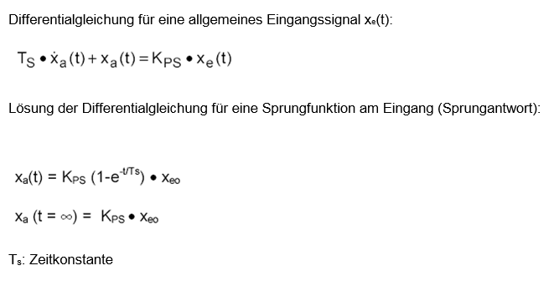

### Proportionale Regelstrecke mit zwei Zeitverzögerungen

Die Regelstrecke wird kurz als P-T2-Strecke bezeichnet.

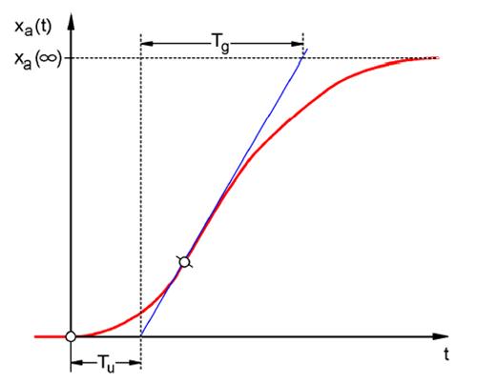

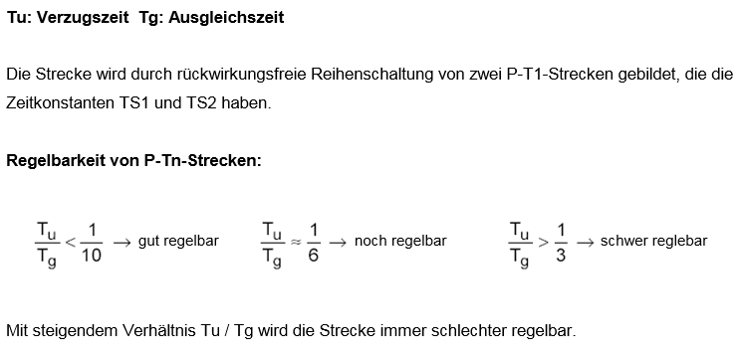

### Proportionale Regelstrecke mit n Zeitverzögerungen

Die Regelstrecke wird kurz als P-Tn-Strecke bezeichnet.

Die Beschreibung des Zeitverhaltens erfolgt durch eine Differentialgleichung n-ter Ordnung. Der Verlauf der Sprungantwort ist ähnlich wie bei der P-T2-Strecke. Das Zeitverhalten wird durch Tu und Tg beschrieben.

Ersatz: Die Regelstrecke mit vielen Verzögerungen kann näherungsweise ersetzt werden durch die Reihenschaltung einer P-T1-Strecke mit einer Totzeitstrecke.

Es gilt: Tt » Tu und TS » Tg.

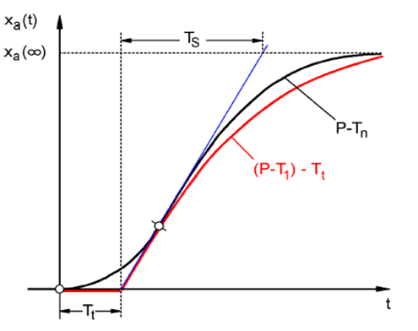

## Regelstrecken ohne Ausgleich

Diese Regelstrecke wird kurz als I-Strecke bezeichnet.

Die Regelgröße wächst nach einer Störung stetig weiter an, ohne einem festen Endwert zuzustreben.

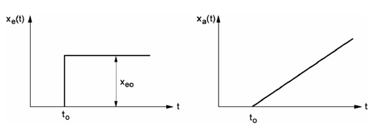

Beispiel: Füllstandregelung

Bei einem Behälter mit Abfluss, dessen Zu- und Ablaufvolumenstrom gleich groß sind, stellt sich eine konstante Füllhöhe ein. Verändert sich der Durchfluss des Zu- oder Ablaufs, steigt oder fällt der Flüssigkeitsspiegel. Dabei verändert sich der Pegel umso schneller, je größer die Differenz zwischen Zu- und Ablauf ist.

Das Beispiel lässt erkennen, dass das Integralverhalten in der Praxis zumeist eine Begrenzung hat. Die Regelgröße steigt oder fällt nur so lange, bis sie einen systembedingten Grenzwert erreicht: Behälter läuft über oder leer, Druck erreicht Anlagenmaximum oder Minimum etc.

Die Abb. zeigt das zeitliche Verhalten einer I-Strecke bei einer sprunghaften Änderung der Eingangsgröße sowie das daraus abgeleitete Blockschaltbild:

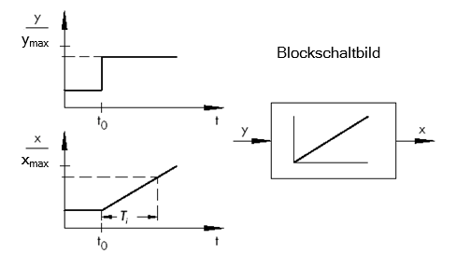

Wenn die Sprungfunktion am Eingang in eine beliebige Funktion x(t) übergeht, wird

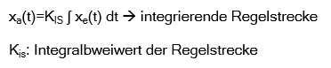

\* Abbildung aus SAMSON Technische Information - L102 - Regler und Regelstrecken,   
 Ausgabe: August 2000 ( <http://www.samson.de/pdf_de/l102de.pdf> )

## Grundtypen stetiger Regler

Diskrete Regler, die eine oder zwei Stellgrößen nur ein- bzw. ausschalten, haben den Vorteil ihrer Einfachheit. Sowohl der Regler selbst als auch Steller und Stellglied sind von einfacherer Natur und somit günstiger als bei stetigen Reglern.

Allerdings haben diskrete Regler auch eine Reihe von Nachteilen. Zum einen kann es, wenn große Lasten wie zum Beispiel große Elektromotoren oder Kühlaggregate zu schalten sind, beim Einschalten zu hohen Lastspitzen kommen, die beispielsweise die Stromversorgung überlasten können. Aus diesem Grund schaltet man oftmals nicht zwischen „Aus“ und „Ein“ um, sondern zwischen voller („Volllast“) und deutlich geringerer Leistung des Stellers bzw. Stellgliedes („Grundlast“). Doch auch mit dieser Verbesserung ist eine stetige Regelung für zahlreiche Anwendungen ungeeignet. Man stelle sich einen Automotor vor, dessen Drehzahl diskret geregelt wird. Es gäbe nichts zwischen Leerlauf und Vollgas. Abgesehen davon, dass es wohl unmöglich wäre, die Kräfte bei plötzlichem Vollgas jeweils angemessen über die Reifen auf die Straße zu übertragen, wäre ein solcher Wagen für den Straßenverkehr wohl denkbar ungeeignet.

Für derartige Anwendungen verwendet man daher stetige Regler. Theoretisch sind hierbei dem mathematischen Zusammenhang, den das Regelglied zwischen Regeldifferenz und Reglerausgangsgröße herstellt, kaum Grenzen gesetzt. In der Praxis unterscheidet man aber drei klassische Grundtypen, auf die nachfolgend näher eingegangen werden soll.

### Der Proportionalregler (P-Regler)

Bei einem P-Regler ist die Stellgröße y immer proportional zu der erfassten Regeldifferenz (y ~ e). Daraus ergibt sich, dass ein P-Regler ohne eine Verzögerung auf eine Regelabweichung reagiert und nur eine Stellgröße erzeugt, wenn eine Abweichung e vorliegt.

Der im Bild skizzierte proportionale Druckregler vergleicht die Kraft FS der Sollwertfeder mit der Kraft FB, die der Druck p2 in dem feder-elastischen Metallbalg erzeugt. Sind die Kräfte nicht im Gleichgewicht, dreht sich der Hebel um den Drehpunkt D. Dabei ändert sich die Ventilstellung ñ und dementsprechend der zu regelnde Druck p2 so lange, bis sich ein neues Kräftegleichgewicht eingestellt hat.

Das Verhalten des P-Reglers bei plötzlichem Auftreten einer Regeldifferenz zeigt die unten stehende Abbildung. Die Amplitude des Stellgrößensprungs y hängt ab von der Höhe der Regeldifferenz e und dem Betrag des Proportionalbeiwertes Kp.

Um die Regelabweichung klein zu halten, muss also ein möglichst großer Proportionalitätsfaktor gewählt werden. Eine Vergrößerung des Faktors bewirkt eine schnellere Reaktion des Reglers, allerdings birgt ein zu hoher Wert auch die Gefahr des Überschwingens und einer großen Schwingneigung des Reglers.

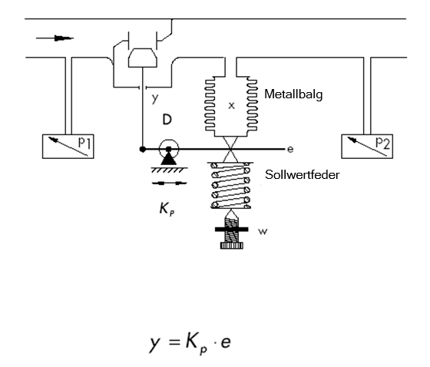

\* Abbildung und Text aus SAMSON Technische Information - L102 - Regler und   
 Regelstrecken, Ausgabe: August 2000 ( <http://www.samson.de/pdf_de/l102de.pdf> )

Hier kann man das Verhalten des P-Reglers im Diagramm sehen:

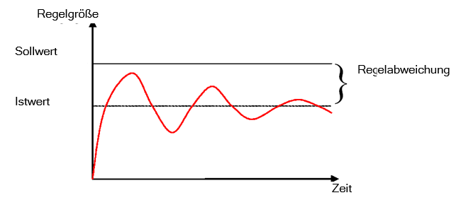

Die Vorteile dieses Reglertyps liegen einerseits in seiner Einfachheit (die elektronische Realisierung kann im einfachsten Fall aus einem bloßen Widerstand bestehen) und andererseits in seiner im Vergleich zu anderen Reglertypen recht prompten Reaktion.

Der Hauptnachteil des P-Reglers besteht in der dauerhaften Regelabweichung, der Sollwert wird auch langfristig nie ganz erreicht. Dieser Nachteil sowie die noch nicht ideale Reaktionsgeschwindigkeit lassen sich durch einen größeren Proportionalitätsfaktor nur unzureichend minimieren, da es sonst zum Überschwingen des Reglers, das heißt quasi zu einer Überreaktion kommt. Im ungünstigsten Fall gerät der Regler in eine dauerhafte Schwingung, wodurch die Regelgröße anstatt durch die Störgröße durch den Regler selbst periodisch vom Sollwert entfernt wird.

Das Problem der dauerhaften Regelabweichung wird am besten durch einen zusätzlichen Integralregler gelöst.

### Der Integralregler (I-Regler)

Integrierende Regler werden eingesetzt, um Regelabweichungen in jedem Betriebspunkt vollständig auszuregeln. Solange die Regelabweichung ungleich null ist, ändert sich der Betrag der Stellgröße. Erst wenn Führungs- und Regelgröße gleich groß sind, spätestens jedoch wenn die Stellgröße ihren systembedingten Grenzwert erreicht (Umax, Pmax etc.), ist die Regelung eingeschwungen.

Die mathematische Formulierung dieses integralen Verhaltens lautet: Die Stellgröße ist dem Zeitintegral der Regeldifferenz e proportional:

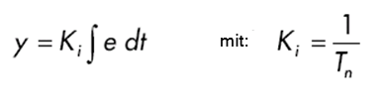

Wie schnell die Stellgröße ansteigt (oder abfällt), hängt von der Regelabweichung und der Integrierzeit ab.

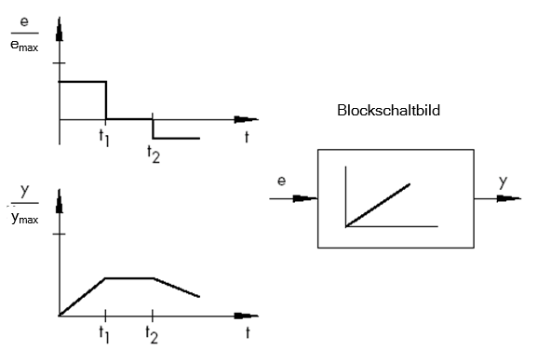

\* Abbildung und Text aus SAMSON Technische Information - L102 - Regler und   
 Regelstrecken, Ausgabe: August 2000 ( <http://www.samson.de/pdf_de/l102de.pdf> )

### Der PI-Regler

Der PI-Regler ist ein in der Praxis sehr häufig verwendeter Reglertyp. Er ergibt sich aus einer Parallelschaltung von einem P- und einem I-Regler

Bei richtiger Auslegung vereinigt er die Vorteile der beiden Reglertypen (stabil und schnell, keine bleibende Regelabweichung), sodass gleichzeitig deren Nachteile kompensiert werden.

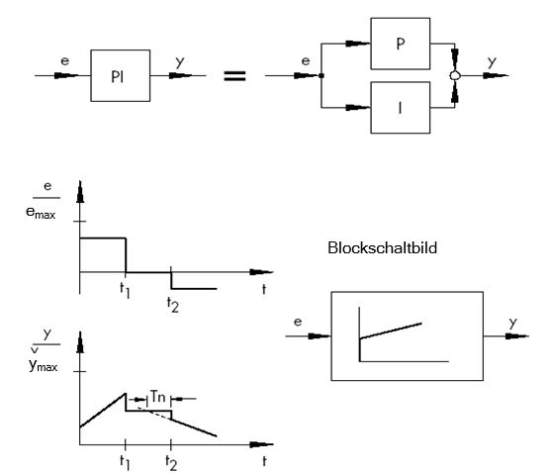

Das zeitliche Verhalten ist gekennzeichnet durch den Proportionalbeiwert Kp und die Nachstellzeit Tn. Aufgrund des Proportionalanteils reagiert die Stellgröße sofort auf jede Regeldifferenz e, während der integrale Anteil erst mit der Zeit zur Wirkung kommt. Dabei steht Tn für die Zeit, die vergeht, bis der I-Anteil dieselbe Stellamplitude erzeugt, wie sie infolge des P-Anteils (Kp) sofort entsteht. Will man den Integralanteil erhöhen, muss die Nachstellzeit Tn, wie schon beim I-Regler, verkleinert werden.

**Reglerauslegung:**

**Durch Einstellung der Größen Kp und Tn kann das Überschwingen der Regelgröße auf Kosten der Regeldynamik verringert** werden.

Anwendungsbereiche des PI-Reglers: schnelle Regelkreise, die keine bleibende Regel-abweichung zulassen.

Beispiele: Druck-, Temperatur-, Verhältnisregelungen

\* Abbildung und Text aus SAMSON Technische Information - L102 - Regler und   
 Regelstrecken, Ausgabe: August 2000 ( <http://www.samson.de/pdf_de/l102de.pdf> )

### Der Differentialregler (D-Regler)

Der D-Regler bildet seine Stellgröße aus der Änderungsgeschwindigkeit der Regeldifferenz und nicht wie der P-Regler aus deren Amplitude. Er reagiert deshalb noch wesentlich schneller als der P-Regler: Selbst bei kleiner Regeldifferenz erzeugt er quasi vorausschauend große Stellamplituden, sobald eine Amplitudenänderung auftritt. Eine bleibende Regelabweichung erkennt der D-Regler hingegen nicht, denn, ganz unabhängig wie groß sie ist, ihre Änderungsgeschwindigkeit ist gleich null. In der Praxis wird der D-Regler deshalb selten allein verwendet. Vielmehr kommt er zusammen mit anderen Regelelementen, meistens in Verbindung mit einem Proportionalanteil, zum Einsatz.

### Der PID-Regler

Erweitert man einen PI-Regler um einen D-Anteil, erhält man einen PID-Regler. Wie beim PD-Regler bewirkt die Ergänzung des D-Anteils, dass bei richtiger Auslegung die Regelgröße früher ihren Sollwert erreicht und schneller einschwingt.

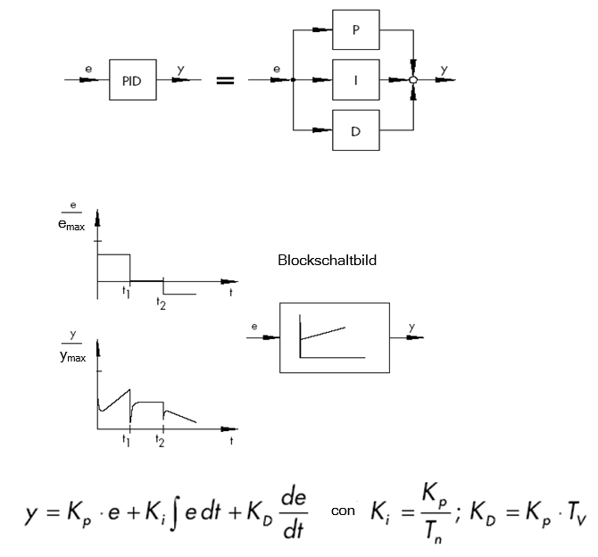

mit

\* Abbildung und Text aus SAMSON Technische Information - L102 - Regler und   
 Regelstrecken, Ausgabe: August 2000 ( <http://www.samson.de/pdf_de/l102de.pdf> )

## Reglereinstellung mit Hilfe des Schwingversuchs

Für ein zufriedenstellendes Regelergebnis ist die Auswahl eines geeigneten Reglers ein wichtiger Aspekt. Noch wesentlicher ist jedoch die Einstellung der passenden Reglerparameter Kp, Tn und Tv, die auf das Streckenverhalten abgestimmt sein müssen. Zumeist ist hierbei ein Kompromiss zu machen zwischen einer sehr stabilen aber auch langsamen Regelung oder einem sehr dynamischen, unruhigeren Regelverhalten, welches unter Umständen zum Schwingen neigt und instabil werden kann.

Bei nichtlinearen Strecken, die immer im selben Betriebspunkt arbeiten sollen, z. B. Festwertregelung, müssen die Reglerparameter auf das Streckenverhalten in diesem Arbeitspunkt angepasst werden. Kann wie bei Folgeregelungen ñ kein fester Arbeitspunkt definiert werden, muss eine Reglereinstellung gefunden werden, die über den ganzen Arbeitsbereich ein ausreichend schnelles und stabiles Regelergebnis liefert.

In der Praxis werden Regler zumeist anhand von Erfahrungswerten eingestellt.

Liegen diese nicht vor, muss das Streckenverhalten genau analysiert werden, um anschließend mit Hilfe verschiedenster theoretischer oder praktischer Auslegungsverfahren geeignete Reglerparameter festzulegen.

Eine Möglichkeit dieser Festlegung bietet der Schwingungsversuch nach der Methode von Ziegler-Nichols. Er bietet eine einfache und für viele Fälle passende Auslegung. Dieses Einstellverfahren lässt sich jedoch nur bei Regelstrecken anwenden, die es erlauben, die Regelgröße zum selbsttätigen Schwingen zu bringen.

Die Vorgehensweise ist folgende:

* Kp und Tv am Regler auf den kleinsten Wert und Tn auf den größten Wert einstellen (kleinstmögliche Wirkung des Reglers).
* Regelstrecke von Hand in den gewünschten Betriebspunkt bringen (Regelung anfahren).
* Stellgröße des Reglers auf den von Hand vorgegebenen Wert einstellen und auf Automatikbetrieb umschalten.
* Kp solange vergrößern (Xp verkleinern), bis harmonische Schwingungen der Regelgröße zu erkennen sind. Wenn möglich, sollte während der Kp-Verstellung mit Hilfe kleiner sprunghafter Sollwertänderungen der Regelkreis zu Schwingungen angeregt werden.
* eingestellten Kp-Wert als kritischen Proportionalbeiwert Kp,krit notieren. Die Dauer einer ganzen Schwingung als Tkrit bestimmen, eventuell per Stoppuhr unter Bildung des arithmetischen Mittels über mehrere Schwingungen.
* Die Werte von Kp,krit und Tkrit mit den Multiplikatoren gemäß der Tabelle multiplizieren und die so ermittelten Werte für Kp, Tn und Tv am Regler einstellen.

|  |  |  |  |
| --- | --- | --- | --- |
|  | **Kp** | **Tn** | **Tv** |
| P | 0.50 x *Kp. krit.* | - | - |
| PI | 0.45 x *Kp. krit.* | 0.85 x *T krit.* | - |
| PID | 0.59 x *Kp. krit.* | 0.50 x *T krit.* | 0.12 x *T krit.* |

\*Abbildung und Text aus SAMSON Technische Information - L102 - Regler und   
 Regelstrecken, Ausgabe: August 2000 ( <http://www.samson.de/pdf_de/l102de.pdf> )

## Reglereinstellung mit Tu-Tg-Approximation

Die Einstellung der Regelstrecken soll hier anhand des Beispiels einer P-T2-Strecke durchgeführt werden.

**Tu-Tg-Approximation**

Grundlage der Verfahren nach Ziegler-Nichols und nach Chien, Hrones und Reswick ist die Tu-Tg-Approximation, bei der aus der Streckensprungantwort die Parameter Übertragungsbeiwert der Strecke KS, Verzugszeit Tu und Ausgleichszeit Tg ermittelt werden

Die Einstellregeln, die nachfolgend beschrieben werden, sind experimentell mit Hilfe von Analogrechner-Simulationen gefunden worden.

P-TN-Strecken können mit einer so genannten Tu-Tg-Approximation, d.h. durch Annäherung mittels einer P-T1-TL-Strecke, hinreichend genau beschrieben werden.

Ausgangspunkt ist die Streckensprungantwort mit der Eingangssprunghöhe K. Die benötigten Parameter Übertragungsbeiwert der Strecke KS, Verzugszeit Tu und Ausgleichszeit Tg werden wie im Bild gezeigt ermittelt.

Dabei ist die Messung der Übergangsfunktion bis zum stationären Endwert (K\*Ks) nötig, damit der für die Berechnung benötigte Übertragungsbeiwert der Strecke KS bestimmt werden kann.

Der wesentliche Vorteil dieser Verfahren liegt darin, damit die Approximation auch anwendbar ist, wenn keine analytische Beschreibung der Strecke vorgenommen werden kann.

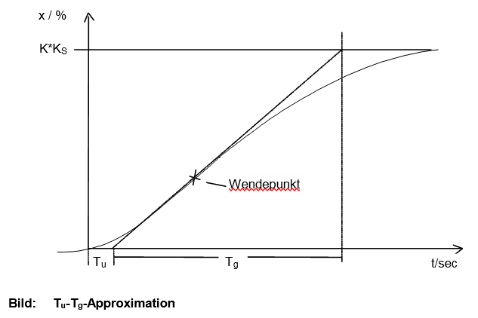

### Einstellung des PI-Reglers nach Ziegler-Nichols

Ziegler und Nichols haben durch Untersuchungen an P-T1-TL-Strecken folgende optimale Reglereinstellungen für Festwertregelung herausgefunden:

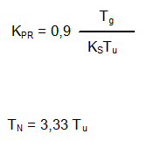

Mit diesen Einstellwerten erreicht man im Allgemeinen ein recht gutes Störverhalten.

### Einstellung des PI-Reglers nach Chien, Hrones und Reswick

Für dieses Verfahren wurden sowohl das Führungs- als auch das Störverhalten untersucht, um die günstigsten Reglerparameter zu erhalten. Für beide Fälle ergeben sich dabei verschiedene Werte. Es werden außerdem jeweils zwei unterschiedliche Einstellungen angegeben, die unterschiedliche Anforderungen an die Regelgüte erfüllen.

Dabei ergaben sich folgende Einstellungen:

* Für Störverhalten:

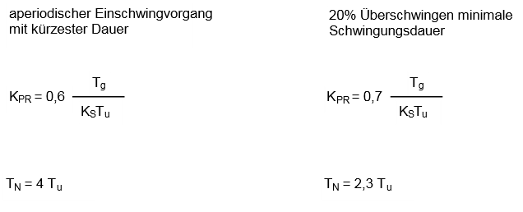

* Für Führungsverhalten:

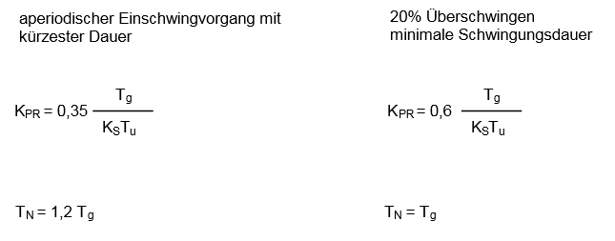

## Digitale Regler

Bisher wurden hauptsächlich analoge Regler betrachtet, die aus der als analoger Wert vorliegenden Regeldifferenz auf ebenfalls analoge Weise die Reglerausgangsgröße ableiten. Das Schema eines solchen Regelkreises ist mittlerweile bekannt:

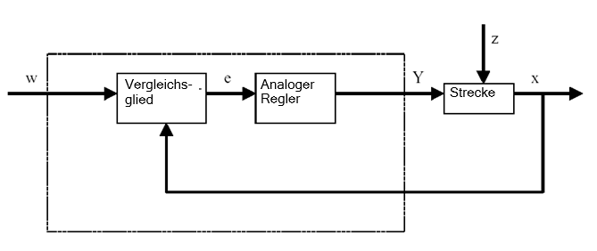

Oftmals hat es aber Vorteile die eigentliche Auswertung der Regeldifferenz digital zu vollziehen. Zum einen ist der Zusammenhang zwischen Regeldifferenz und Reglerausgangsgröße sehr viel flexibler festzulegen, wenn er durch einen Algorithmus oder eine Formel definiert wird, mit denen jeweils ein Rechner programmiert werden kann, als wenn man ihn in Form einer analogen Schaltung implementieren muss. Zum anderen ist in der Digitaltechnik eine deutlich höhere Integration der Schaltungen möglich, sodass mehrere Regler auf kleinstem Raum untergebracht werden können. Und schließlich ist es durch Aufteilung der Rechenzeit bei ausreichend großer Rechenkapazität sogar möglich, einen einzigen Rechner als Regler für mehrere Regelkreise einzusetzen.

Um eine digitale Verarbeitung der Größen zu ermöglichen, werden sowohl Führungs- als auch die Rückführgröße zunächst in einem Analog-Digital-Umsetzer (ADU) in digitale Größen umgewandelt. Diese werden anschließend von einem digitalen Vergleichsglied voneinander subtrahiert und die Differenz an das digitale Regelglied übergeben. Dessen Reglerausgangsgröße wird anschließend in einem Digital-Analog-Umsetzer (DAU) wieder in eine analoge Größe verwandelt. Die Einheit aus Wandlern, Vergleichsglied und Regelglied erscheint nach außen also wie ein analoger Regler.

Wir betrachten den Aufbau eines Digitalreglers anhand eines Diagramms:

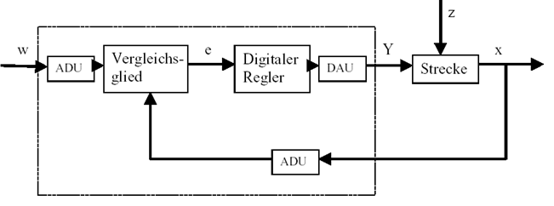

Neben den Vorteilen, die die digitale Umsetzung des Reglers hat, bringt sie auch diverse Probleme mit sich. Es sind daher einige Größen in Bezug auf den digitalen Regler ausreichend groß zu wählen, damit die Genauigkeit der Regelung unter der Digitalisierung nicht zu sehr leidet.

Gütekriterien für digitale Rechner sind:

* Die Quantisierungsauflösung der Digital-Analog-Wandler

Sie gibt an, wie fein der stetige Wertebereich digital gerastert wird. Die Auflösung muss so groß gewählt werden, dass keine für die Regelung wichtigen Feinheiten verloren gehen.

* Die Abtastrate der Analog-Digital-Wandler

Das ist die Frequenz, mit der die am Wandler anliegenden analogen Werte gemessen und digitalisiert werden. Diese muss so hoch sein, dass der Regler auch auf plötzliche Änderungen der Regelgröße noch rechtzeitig reagieren kann.

* Die Zykluszeit

Jeder digitale Rechner arbeitet anders als ein analoger Regler in Taktzyklen. Die Geschwindigkeit des verwendeten Rechners muss so hoch sein, dass während eines Taktzyklus (in dem der Ausgangswert berechnet und kein Eingangswert abgefragt wird) keine signifikante Änderung der Regelgröße erfolgen kann.

Die Güte des Digitalreglers muss so hoch sein, dass er nach außen hin vergleichbar prompt und präzise reagiert wie ein analoger Regler.

# Aufgabenstellung

In diesem Kapitel soll das Programm aus Kapitel „SCE\_DE\_031-500 Analoge Werte\_S7-1200“ um einen PID-Regler zur Drehzahlregelung erweitert werden. Der Aufruf der Funktion „MOTOR\_DREHZAHLSTEUERUNG“ [FC10] muss hierfür gelöscht werden.

# Planung

Für die Regelungstechnik gibt es im TIA Portal das Technologieobjekt PID\_Compact.

Um die Motordrehzahl geregelt zu betreiben, ersetzt dieses Technologieobjekt den Baustein „MOTOR\_DREHZAHLSTEUERUNG“ [FC10].

Dies erfolgt als Erweiterung im Projekt „031-500\_Analoge\_Werte\_S7-1200“. Dieses Projekt muss vorher dearchiviert werden.

Der Aufruf der Funktion „MOTOR\_DREHZAHLSTEUERUNG“ [FC10] muss im Organisationsbaustein „Main“ [OB1] gelöscht werden, bevor das Technologieobjekt in einem Weckalarm-OB aufgerufen und beschaltet werden kann.

Das Technologieobjekt PID\_Compact muss nun noch konfiguriert und in Betrieb genommen werden.

## Regelungsbaustein PID\_Compact

Das Technologieobjekt PID\_Compact stellt einen PID-Regler mit integrierter Optimierung für proportional wirkende Stellglieder zur Verfügung.

Folgende Betriebsarten sind möglich:

* Inaktiv
* Erstoptimierung
* Nachoptimierung
* Automatikbetrieb
* Handbetrieb
* Ersatzausgangswert mit Fehlerüberwachung

Hier soll dieser Regler für den Automatikbetrieb beschaltet, parametriert und in Betrieb genommen werden.

Bei der Inbetriebnahme nehmen wir die integrierten Optimierungsalgorithmen zur Hilfe und zeichnen das Regelverhalten der geregelten Strecke auf.

Der Aufruf des Technologieobjekts PID\_Compact erfolgt immer aus einem Weckalarm-OB heraus, dessen fest eingestellte Zykluszeit hier 50 ms beträgt.

Die Vorgabe des Drehzahlsollwertes erfolgt als Konstante an dem Eingang „Setpoint“ des Technologieobjekts PID\_Compact in Umdrehungen pro Minute (Bereich: +/- 50 U/min). Der Datentyp ist hier die 32-Bit-Gleitpunktzahl (Real).

Der Drehzahlistwert -B8 (Sensor Istwert Drehzahl des Motors +/-10V entsprechen +/- 50 U/min) wird an dem Eingang „Input\_PER“ eingetragen.

Der Ausgang des Reglers „Output\_PER“ wird direkt mit dem Signal -U1 (Stellwert Drehzahl des Motors in zwei Richtungen +/-10V entsprechen +/- 50 U/min) beschaltet.

Der Regler soll nur aktiv sein, solange der Ausgang –Q3 (Bandmotor -M1 variable Drehzahl) angesteuert wird. Ist dieser nicht angesteuert, so soll der Regler durch Beschaltung des Eingangs „Reset“ inaktiv geschaltet werden.

## Technologieschema

Hier sehen Sie das Technologieschema zur Aufgabenstellung.

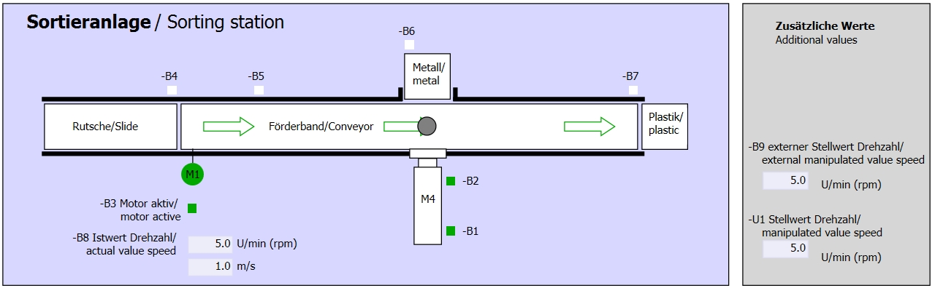

Abbildung 3: Technologieschema

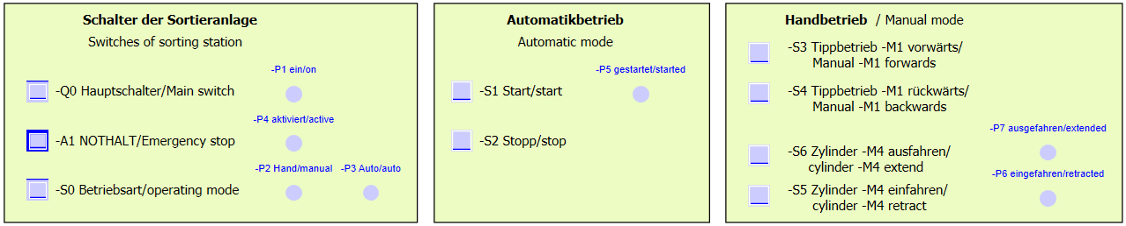

Abbildung 4: Bedienpult

## Belegungstabelle

Die folgenden Signale werden als globale Operanden bei dieser Aufgabe benötigt.

|  |  |  |  |  |
| --- | --- | --- | --- | --- |
| **DE** | **Typ** | **Kennzeichnung** | **Funktion** | **NC/NO** |
| E 0.0 | BOOL | -A1 | Meldung NOTHALT ok | NC |
| E 0.1 | BOOL | -K0 | Anlage „Ein“ | NO |
| E 0.2 | BOOL | -S0 | Schalter Betriebswahl Hand (0)/ Automatik(1) | Hand = 0  Auto=1 |
| E 0.3 | BOOL | -S1 | Taster Automatik-Start | NO |
| E 0.4 | BOOL | -S2 | Taster Automatik-Stopp | NC |
| E 0.5 | BOOL | -B1 | Sensor Zylinder -M4 eingefahren | NO |
| E 1.0 | BOOL | -B4 | Sensor Rutsche belegt | NO |
| E 1.3 | BOOL | -B7 | Sensor Teil am Ende des Bandes | NO |
| EW64 | BOOL | -B8 | Sensor Istwert Drehzahl des Motors +/-10V entsprechen +/- 50 U/min |  |

|  |  |  |  |  |
| --- | --- | --- | --- | --- |
| **DA** | **Typ** | **Kennzeichnung** | **Funktion** |  |
| A 0.2 | BOOL | -Q3 | Bandmotor -M1 variable Drehzahl |  |
| AW 64 | BOOL | -U1 | Stellwert Drehzahl des Motors in 2 Richtungen +/-10V entsprechen +/- 50 U/min |  |

Legende zur Belegungsliste

|  |  |
| --- | --- |
| DA | Digitaler Ausgang |
| AA | Analoger Ausgang |
| A | Ausgang |

|  |  |
| --- | --- |
| DE | Digitaler Eingang |
| AE | Analoger Eingang |
| E | Eingang |
| NC | Normally Closed (Öffner) |
| NO | Normally Open (Schließer) |

# Strukturierte Schritt-für-Schritt-Anleitung

Im Folgenden finden Sie eine Anleitung wie Sie die Planung umsetzen können. Sollten Sie schon gut klarkommen, reichen Ihnen die nummerierten Schritte zur Bearbeitung aus. Ansonsten orientieren Sie sich an den folgenden Schritten der Anleitung.

## Dearchivieren eines vorhandenen Projekts

* Bevor wir das Projekt „SCE\_DE\_031-500\_Analoge\_Werte\_S7-1200.zap13“ aus dem Kapitel „SCE\_DE\_031-500 Analoge Werte\_S7-1200“ erweitern können, müssen wir dieses dearchivieren. Zum Dearchivieren eines vorhandenen Projekts müssen Sie aus der Projektansicht heraus unter → Projekt → Dearchivieren das jeweilige Archiv aussuchen. Bestätigen Sie Ihre Auswahl anschließend mit Öffnen.

( → Projekt → Dearchivieren → Auswahl eines .zap-Archivs → Öffnen)

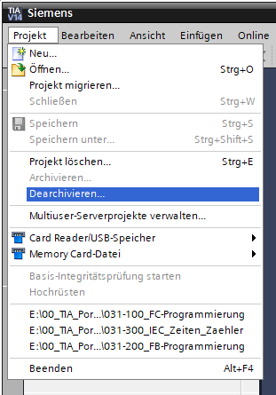

* Im nächsten Schritt kann das Zielverzeichnis ausgewählt werden, in welches das dearchivierte Projekt gespeichert werden soll. Bestätigen Sie Ihre Auswahl mit „OK“.   
  ( → Zielverzeichnis → OK)
* Das geöffnete Projekt speichern Sie unter dem Namen 051-300\_PID\_Regler\_S7-1200.   
  ( → Projekt → Speichern unter … → 051-300\_PID\_Regler\_S7-1200 → Speichern)

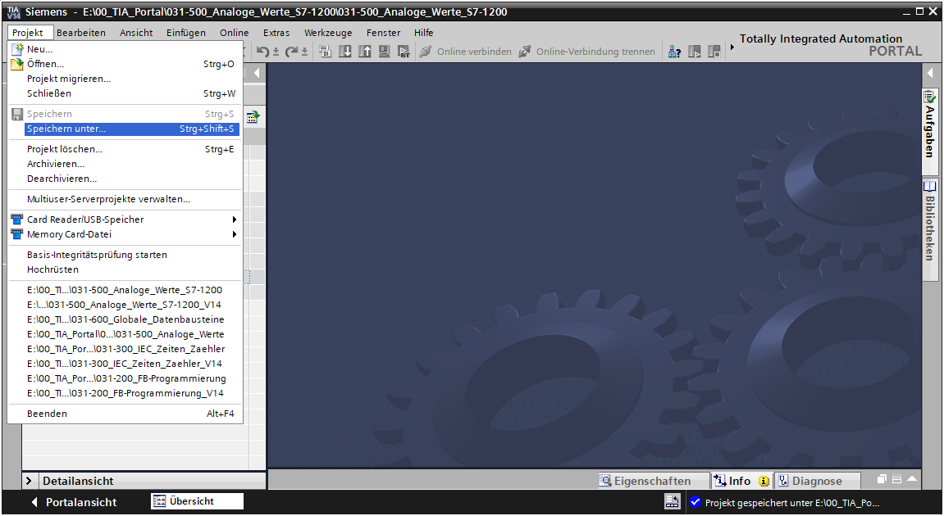

## Aufruf Regler PID\_Compact in einem Weckalarm-OB

* Öffnen Sie den Organisationsbaustein „Main“[OB1] mit einem Doppelklick.

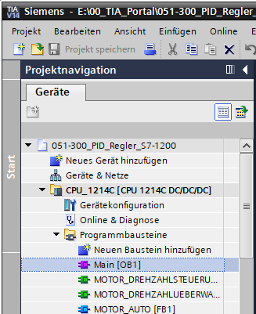

* Löschen Sie Netzwerk 2 mit dem nicht mehr benötigten Aufruf der Funktion „MOTOR\_DREHZAHLSTEUERUNG“ [FC10].

( → Netzwerk 2 → Löschen )

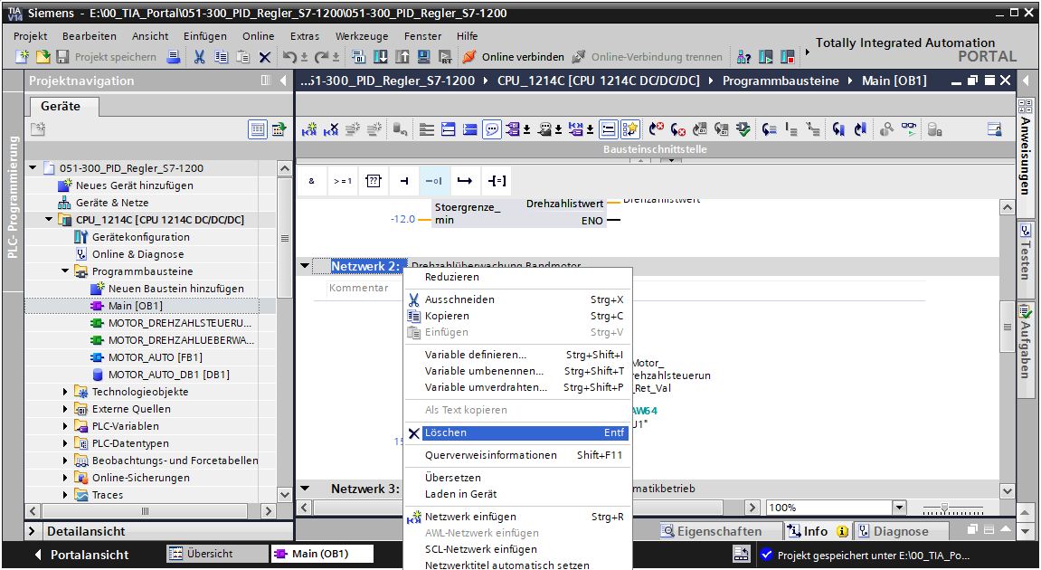

* Für den Aufruf des Reglers PID\_Compact benötigen wir einen Weckalarm-OB. Wählen Sie deshalb im Ordner Programmbausteine den Punkt ‚Neuen Baustein hinzufügen‘.   
  ( → Programmbausteine → Neuen Baustein hinzufügen)

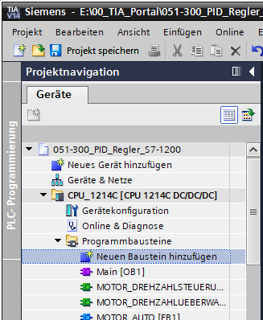

* Im darauffolgenden Dialog wählen Sie  und benennen Sie den Weckalarm-OB mit dem Namen: „Cyclic interrupt 50ms“. Stellen Sie die Sprache auf FUP und vergeben Sie als Zeittakt 500 ms. Aktivieren Sie das Häkchen ‚Neu hinzufügen und öffnen‘. Klicken Sie nun auf „OK“.   
  ( →→ Name: Cyclic interrupt 50 ms → Sprache: FUP → Zeittakt (ms): 50 →  Neu hinzufügen und öffnen → OK)

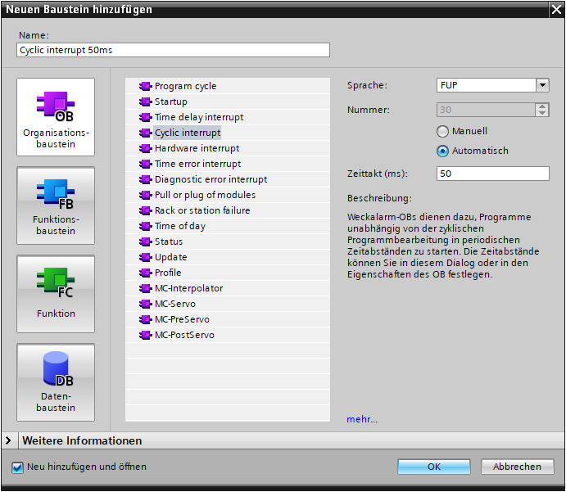

* Der Baustein wird direkt geöffnet. Vergeben Sie nun sinnvolle Kommentare und ziehen danach das Technologieobjekt ‚PID\_Compact‘ in Netzwerk1.

( → Technologie → PID Control → Compact PID → PID\_Compact)

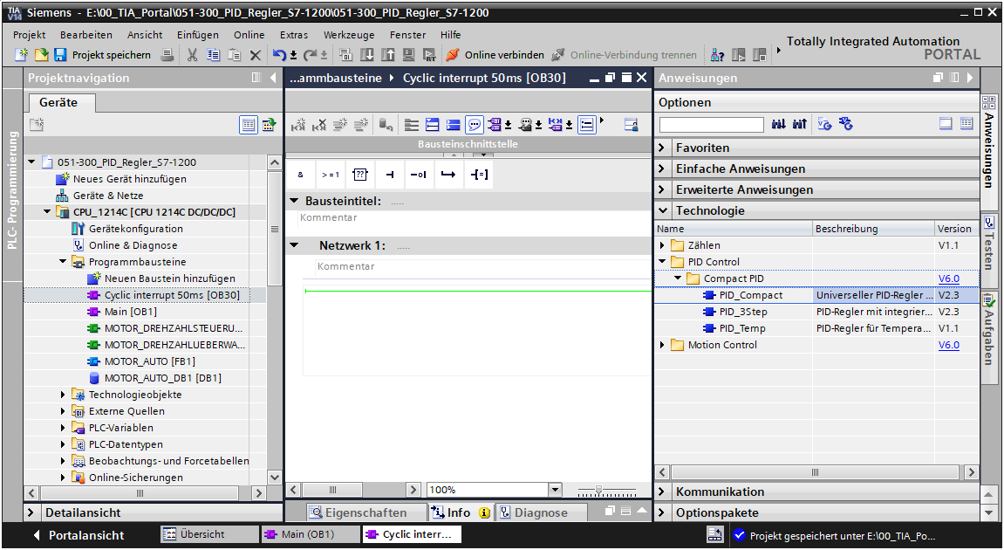

* Vergeben Sie einen Namen für den Instanz-Datenbaustein und übernehmen diesen mit OK.   
  ( → PID\_Compact\_Motor\_Drehzahl → OK)

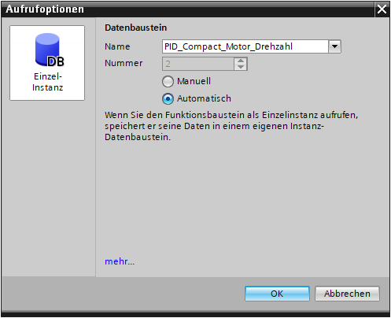

* Erweitern Sie die Ansicht des Bausteins durch einen Klick auf den Pfeil . Verschalten Sie diesen Baustein noch so wie hier gezeigt mit Sollwert (Konstante: 15.0), Istwert (globale Variable „-B8“), Stellgröße (globale Variable „-U1“) und Rücksetzeingang zum Deaktivieren des Reglers (globale Variable „-Q3“). Negieren Sie den Eingang ‚Reset‘. Daraufhin kann die Konfigurationsmaske 014b des Reglers geöffnet werden.

( ®  ® 15.0 ® „-B8“ ® „-U1“ ® -Q3 ®  ® 014b)

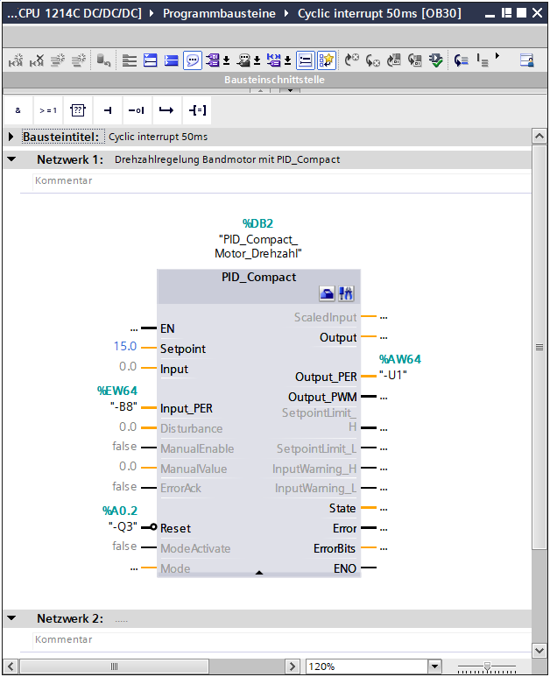

* Bei der Konfiguration des Reglers gibt es zwei Ansichten: Parametersicht und Funktionssicht. Hier nutzen wir die verständlichere ‚Funktionssicht‘.

( → Funktionssicht)

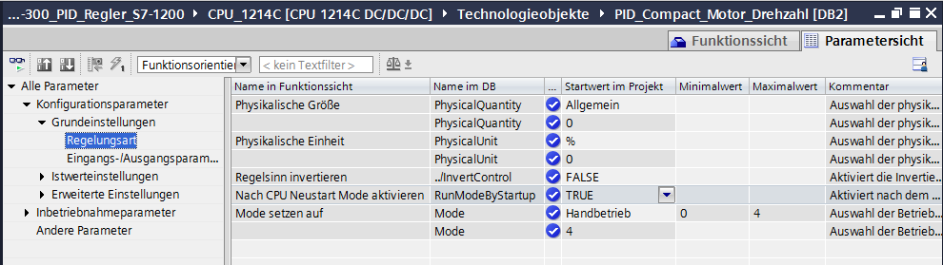

* Bei den ‚Grundeinstellungen’ werden zuerst die ‚Regelungsart‘ und die Verschaltung der ‚Eingangs-/Ausgangsparameter‘ vorgenommen. Stellen Sie hier die Werte so ein wie gezeigt.   
  ( ® Grundeinstellungen ® Regelungsart ® Eingangs-/Ausgangsparameter)

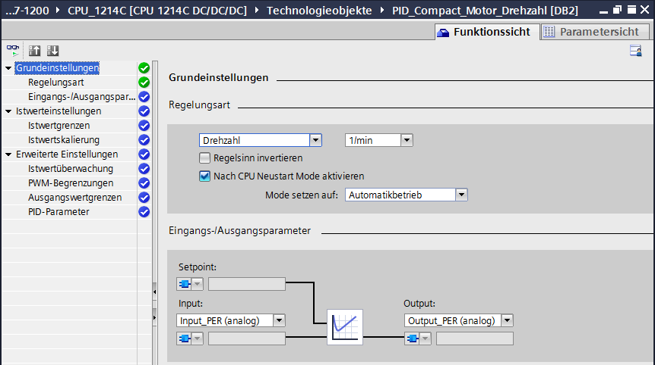

* Bei ‚Istwerteinstellungen’ skalieren wir auf den Bereich +/-50 U/min und definieren die ‚Istwertgrenzen‘ von +/-45 U/min.

( ® Istwerteinstellungen ® Istwertgrenzen ® Istwertskalierung)

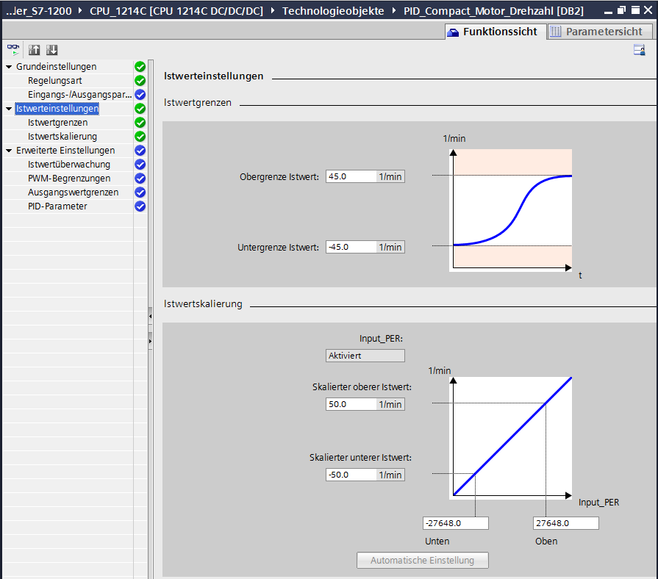

* Bei den ‚Erweiterten Einstellungen‘ wäre eine ‚Istwertüberwachung‘ möglich, die wir hier nicht vornehmen wollen.

( → Erweiterte Einstellungen → Istwertüberwachung)

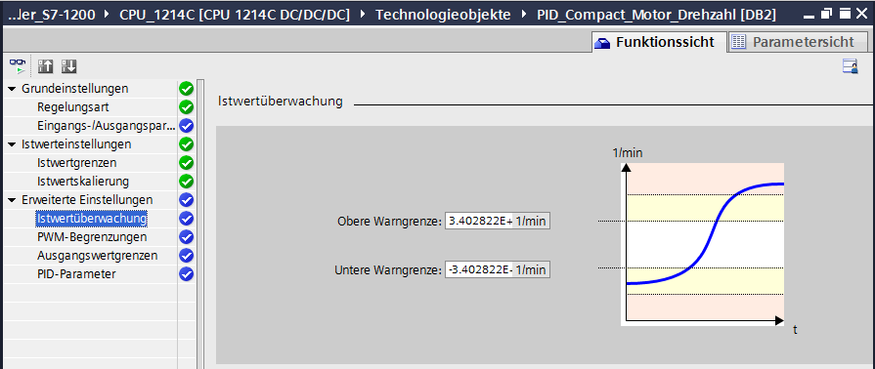

* Bei den ‚Erweiterten Einstellungen‘ für ‚PWM‘ (Pulsweitenmodulation) lassen wir die Standardwerte, da wir im Projekt den Ausgang hierfür nicht benötigen.

( → Erweiterte Einstellungen → PWM)

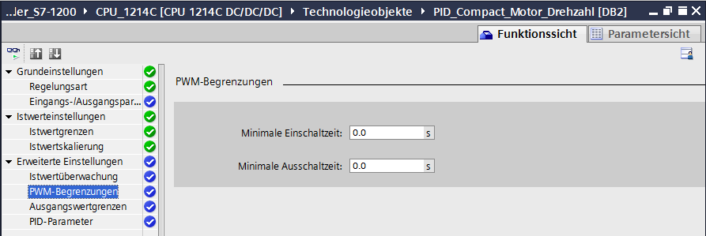

* Bei den ‚Erweiterten Einstellungen‘ definieren wir die ‚Ausgangswertgrenzen‘ von 0.0 % bis 100.0 %. ( ® Erweiterte Einstellungen ® Ausgangswertgrenzen)

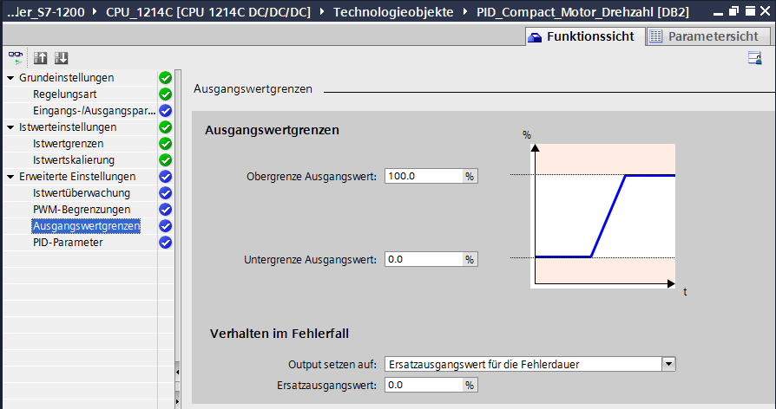

* Bei den ‚Erweiterten Einstellungen’ finden Sie nun noch eine manuelle Einstellung der ‚PID-Parameter’. Nachdem wir hier die Reglerstruktur auf ‚PI‘ umgestellt haben, wird das Konfigurationsfenster mit einem Klick auf  geschlossen und wir erhalten ein fertiges Programm mit einem funktionstüchtigen PID-Regler. Dieser sollte jedoch noch online in Betrieb genommen und optimiert werden.

( ® Erweiterten Einstellungen ® PID-Parameter ® Reglerstruktur: PI ®  )

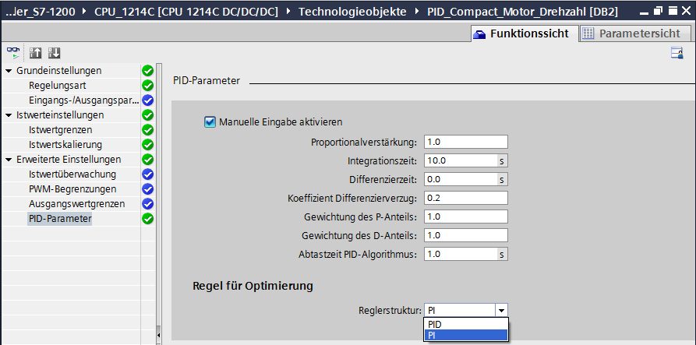

## Programm speichern und übersetzen

* Zum Speichern Ihres Projektes klicken Sie im Menü auf den Button D:\00_DATA\SIEMENS\Unterlagen\08_Ausbildungsunterlage_TIA-Portal_R1502_dt\032-100 FC-Programmierung\pics\051.jpg. Zum Übersetzen aller Bausteine klicken Sie auf den Ordner „Programmbausteine“ und wählen im Menü das Symbol D:\00_DATA\SIEMENS\Unterlagen\08_Ausbildungsunterlage_TIA-Portal_R1502_dt\032-100 FC-Programmierung\pics\052.jpg für Übersetzen aus.

( → D:\00_DATA\SIEMENS\Unterlagen\08_Ausbildungsunterlage_TIA-Portal_R1502_dt\032-100 FC-Programmierung\pics\051.jpg → Programmbausteine → D:\00_DATA\SIEMENS\Unterlagen\08_Ausbildungsunterlage_TIA-Portal_R1502_dt\032-100 FC-Programmierung\pics\052.jpg)

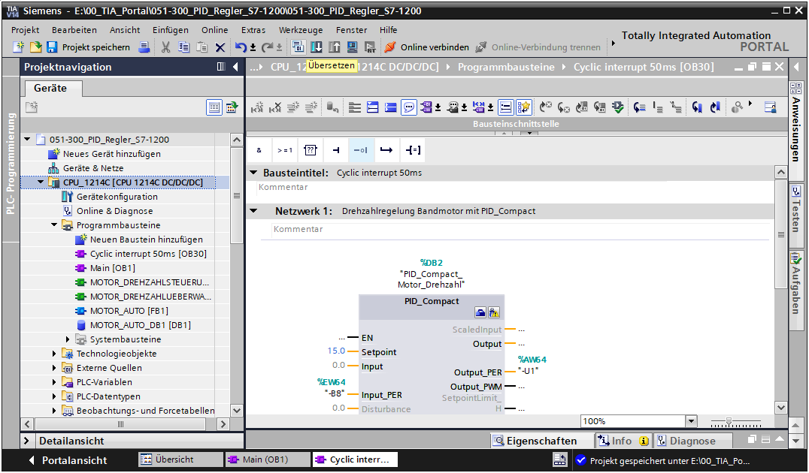

* Im Bereich ‚Info‘ ‚Übersetzen‘ wird anschließend angezeigt, welche Bausteine erfolgreich übersetzt werden konnten.

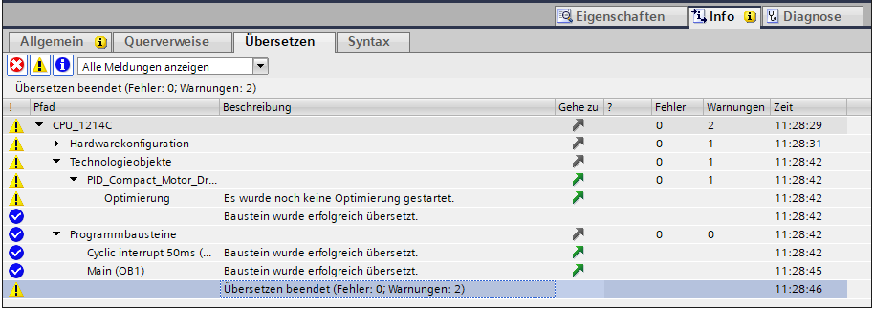

## Programm laden

* Nach erfolgreichem Übersetzen kann die gesamte Steuerung mit dem erstellten Programm inklusive der Hardwarekonfiguration, wie in den vorherigen Modulen bereits beschrieben, geladen werden.

( → )

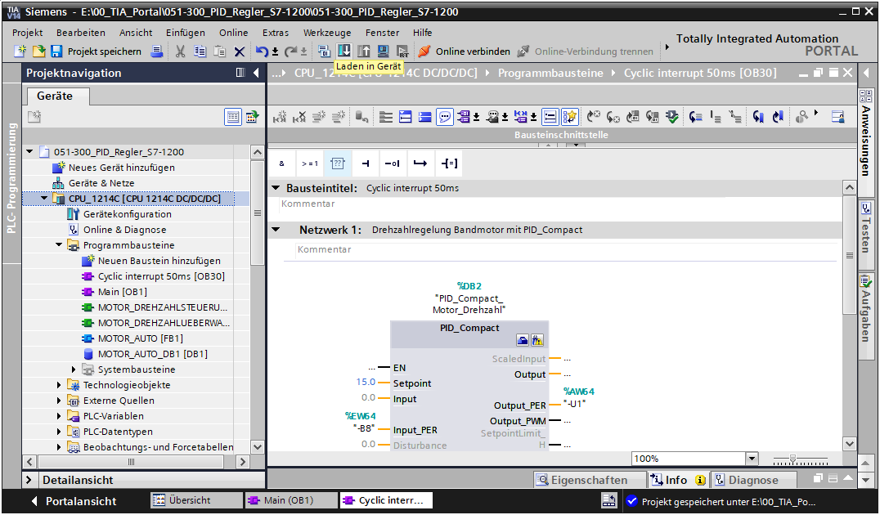

## PID\_Compact beobachten

* Durch einen Mausklick auf das Symbol  Beobachten ein/aus können Sie beim Testen des Programms den Zustand der Bausteine und Variablen beobachten. Beim ersten Starten der CPU ist der Regler ‚PID\_Compact’ jedoch noch nicht optimiert. Hierzu müssen wir noch durch einen Mausklick auf das Symbol  die Optimierung starten.   
  ( ® Cyclic interrupt 50ms [OB30] ®  ® PID\_Compact ® )

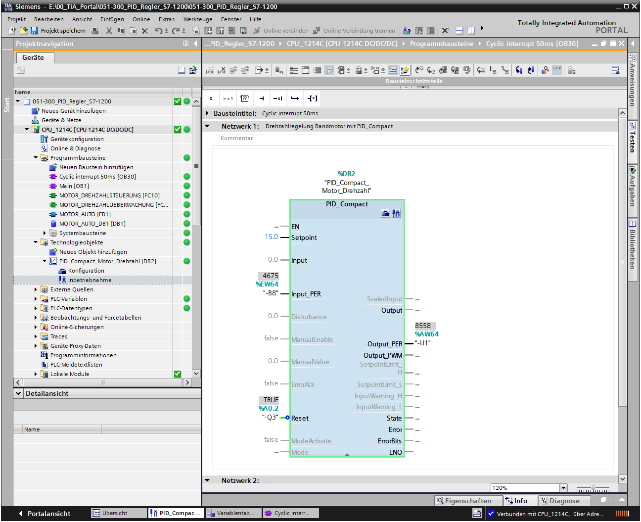

* Mit einem Klick auf  bei ‚Messung’ können jetzt die Werte von Sollwert (Setpoint), Istwert (Scaledinput) und Stellgröße (Output) in einem Diagramm angezeigt und beobachtet werden.  
  ( ® )

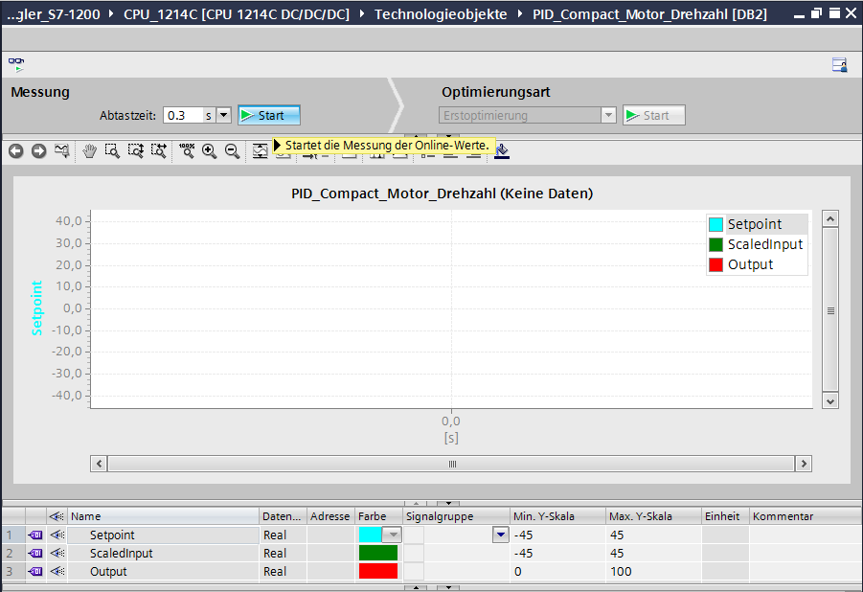

* In einem Klick auf  kann die Messung wieder angehalten werden.   
  (® )

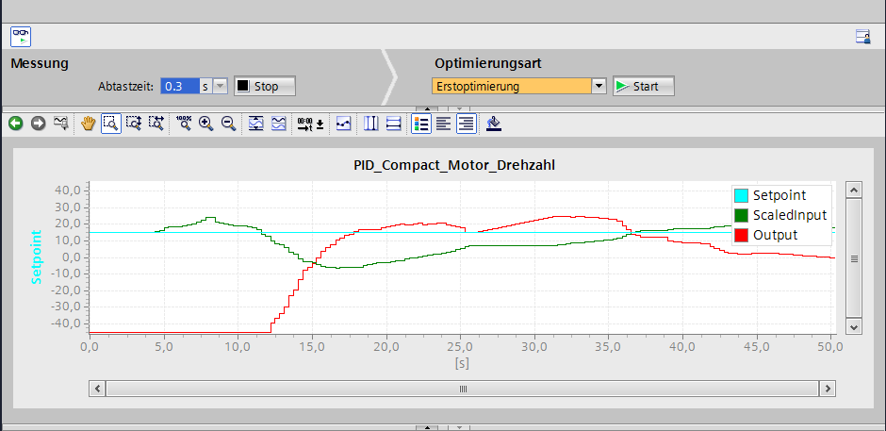

## PID\_Compact Erstoptimierung

Die Erstoptimierung ermittelt die Prozessantwort auf einen Sprung des Ausgangswerts und sucht den Wendepunkt. Aus der maximalen Steigung und der Totzeit der Regelstrecke werden die PID-Parameter berechnet. Die besten PID-Parameter erhalten Sie, wenn Sie Erst- und Nachoptimierung durchführen.

Je stabiler der Istwert ist, desto leichter und genauer können die PID-Parameter ermittelt werden. Ein Rauschen des Istwerts ist solange akzeptabel, wie der Anstieg des Istwerts signifikant größer ist als das Rauschen. Dies ist am ehesten in den Betriebsarten „Inaktiv" oder „Handbetrieb" gegeben. Die PID-Parameter werden gesichert bevor sie neu berechnet werden.

**Folgende Voraussetzungen müssen gegeben sein:**

* Die Anweisung „PID\_Compact" wird in einem Weckalarm-OB aufgerufen.
* ManualEnable = FALSE
* Reset = FALSE
* PID\_Compact befindet sich in der Betriebsart „Handbetrieb", „Inaktiv" oder „Automatikbetrieb".
* Der Sollwert und der Istwert befinden sich innerhalb der konfigurierten Grenzen (siehe Konfiguration „Istwertüberwachung").
* Die Differenz zwischen Sollwert und Istwert ist größer als 30 % der Differenz zwischen Obergrenze Istwert und Untergrenze Istwert.
* Der Abstand zwischen Sollwert und Istwert ist > 50 % des Sollwerts.
* Bei ‚Optimierungsart‘ wird ‚Erstoptimierung‘ ausgewählt und diese anschließend gestartet.   
  ( ® Optimierungsart ® Erstoptimierung ® )

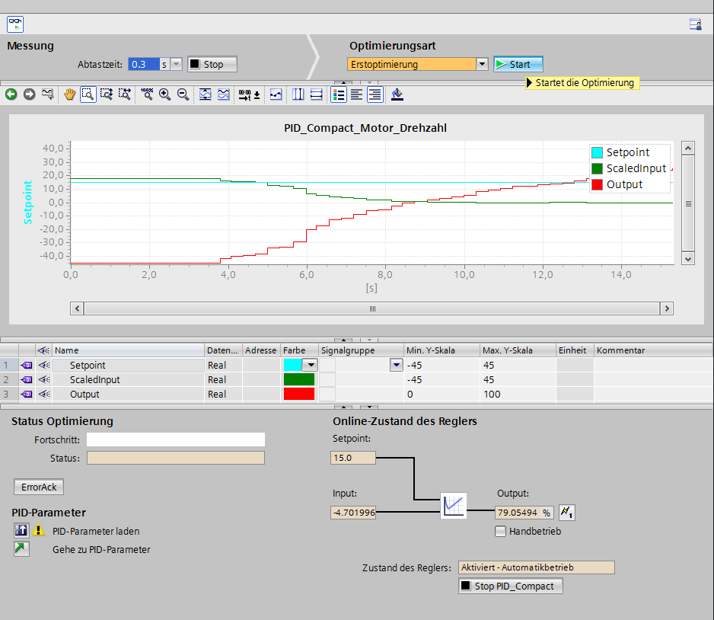

* Die Erstoptimierung startet nun. Im Feld ‚Status Optimierung’ werden Ihnen die aktuellen Arbeitsschritte und auftretende Fehler angezeigt. Der Fortschrittsbalken zeigt den Fortschritt des aktuellen Arbeitsschritts an.

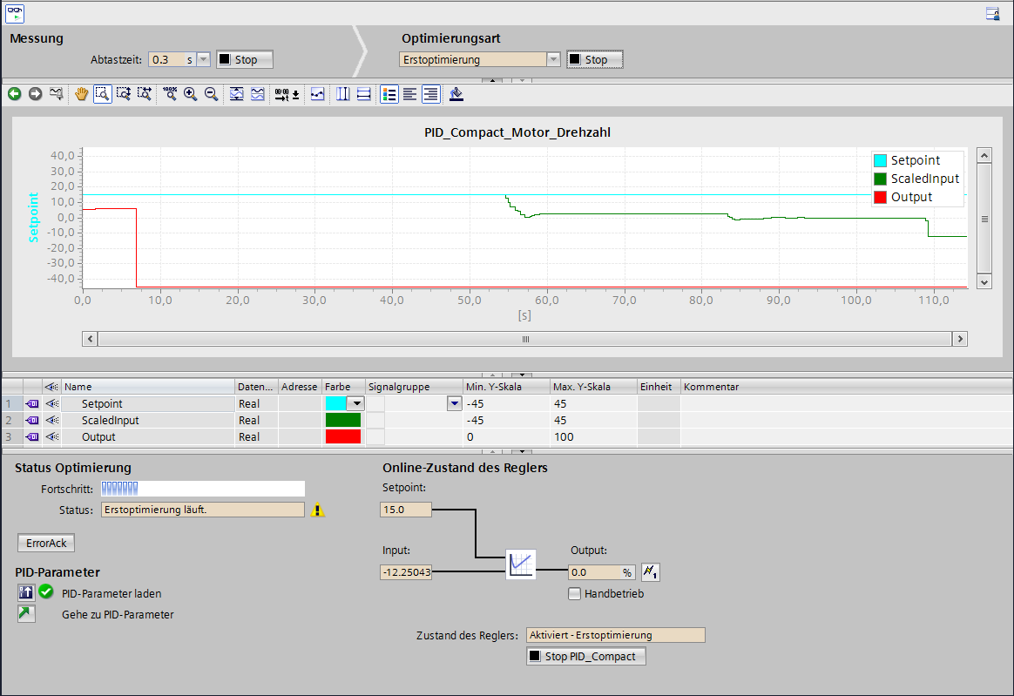

## PID\_Compact Nachoptimierung

Die Nachoptimierung generiert eine konstante, begrenzte Schwingung des Istwertes. Aus Amplitude und Frequenz dieser Schwingung werden die PID-Parameter für den Arbeitspunkt optimiert. Aus den Ergebnissen werden alle PID-Parameter neu berechnet. Die PID-Parameter aus der Nachoptimierung zeigen meist ein besseres Führungs- und Störverhalten als die PID-Parameter aus der Erstoptimierung. Die besten PID-Parameter erhalten Sie, wenn Sie Erst- und Nachoptimierung durchführen.

PID\_Compact versucht automatisch eine Schwingung zu erzeugen, die größer ist als das Rauschen des Istwerts. Die Nachoptimierung wird nur geringfügig von der Stabilität des Istwerts beeinflusst. Die PID-Parameter werden gesichert bevor sie neu berechnet werden.

**Folgende Voraussetzungen müssen gegeben sein:**

* Die Anweisung PID\_Compact wird in einem Weckalarm-OB aufgerufen.
* ManualEnable = FALSE
* Reset = FALSE
* Der Sollwert und der Istwert befinden sich innerhalb der konfigurierten Grenzen.
* Der Regelkreis ist am Arbeitspunkt eingeschwungen. Der Arbeitspunkt ist erreicht, wenn der Istwert dem Sollwert entspricht.
* Es werden keine Störungen erwartet.
* PID\_Compact befindet sich in der Betriebsart „Handbetrieb", „Inaktiv" oder „Automatikbetrieb".

**Die Nachoptimierung verläuft beim Start im Automatikbetrieb folgendermaßen:**

Wenn Sie die vorhandenen PID-Parameter durch die Optimierung verbessern wollen, starten Sie die Nachoptimierung aus dem Automatikbetrieb.

PID\_Compact regelt solange mit den vorhandenen PID-Parametern, bis der Regelkreis eingeschwungen ist und die Voraussetzungen für eine Nachoptimierung erfüllt sind. Erst danach startet die Nachoptimierung.

**Die Nachoptimierung verläuft beim Start in Inaktiv oder Handbetrieb folgendermaßen:**

Wenn die Voraussetzungen für eine Erstoptimierung erfüllt sind, wird eine Erstoptimierung gestartet. Mit den ermittelten PID-Parametern wird solange geregelt, bis der Regelkreis eingeschwungen ist und die Voraussetzungen für eine Nachoptimierung erfüllt sind. Erst daraufhin startet die Nachoptimierung. Ist die Erstoptimierung nicht möglich, verhält sich PID\_Compact wie unter Verhalten im Fehlerfall konfiguriert.

Wenn sich der Istwert für eine Erstoptimierung bereits zu nah am Sollwert befindet, wird versucht den Sollwert mit minimalem oder maximalem Ausgangswert zu erreichen. Das kann ein erhöhtes Überschwingen verursachen.

* Bei ‚Optimierungsart‘ wird ‚Nachoptimierung‘ ausgewählt und diese anschließend gestartet.   
  (® Optimierungsart ® Nachoptimierung ® )

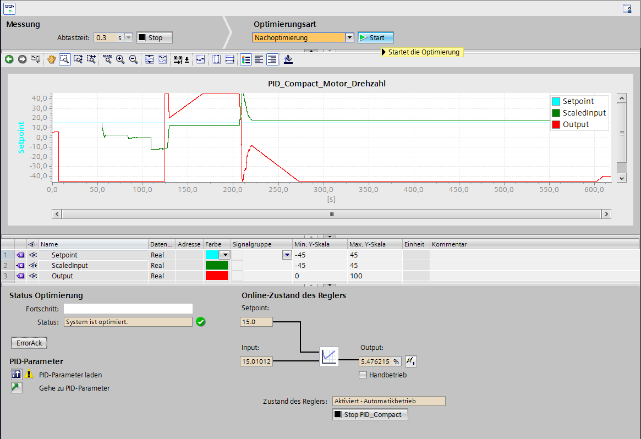

* Die Nachoptimierung startet nun. Im Feld ‚Status Optimierung’ werden Ihnen die aktuellen Arbeitsschritte und auftretende Fehler angezeigt. Wurde die Selbstoptimierung ohne Fehlermeldung durchlaufen, so wurden die PID-Parameter optimiert. Der PID-Regler wechselt in den Automatikbetrieb und verwendet die optimierten Parameter. Die optimierten PID-Parameter bleiben bei Netz-EIN und Neustart der CPU erhalten. Mit dem Button 028 können Sie die PID-Parameter von der CPU in Ihr Projekt laden.

(® 028 )

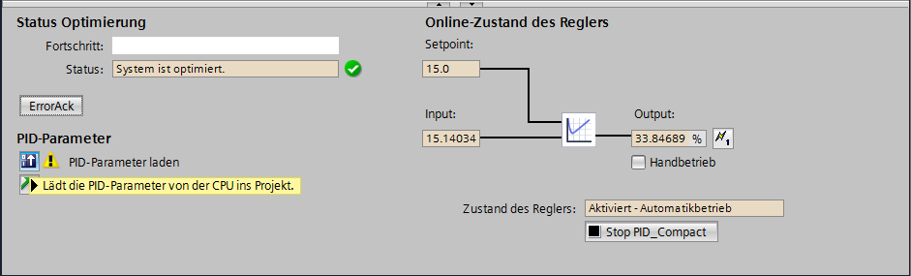

* Mit einem Klick auf  kann man sich die PID-Parameter in der Konfiguration anzeigen lassen.   
  ( →)

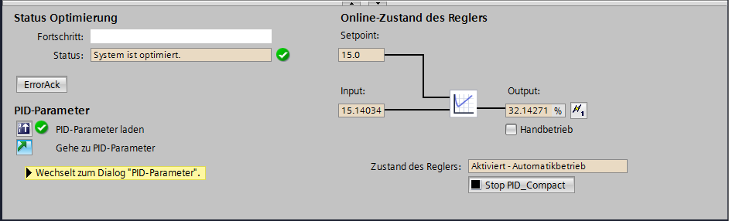

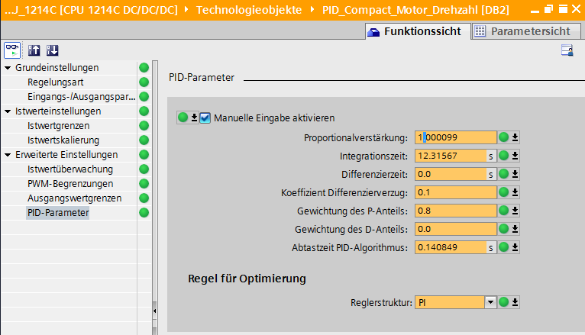

* Zum Abschluss sollte noch die Online Verbindung getrennt und das gesamte Projekt gespeichert werden.

( →  → D:\00_DATA\SIEMENS\Unterlagen\08_Ausbildungsunterlage_TIA-Portal_R1502_dt\032-100 FC-Programmierung\pics\051.jpg)

## Archivieren des Projektes

* Nun wollen wir das komplette Projekt noch archivieren. Wählen Sie bitte im Menüpunkt → ‚Projekt‘ den Punkt → ‚Archivieren …‘ aus. Wählen Sie einen Ordner, in dem Sie Ihr Projekt archivieren wollen und speichern Sie es als Dateityp ‚TIA Portal-Projektarchive‘.   
  ( → Projekt → Archivieren → TIA Portal-Projektarchive → 051-300\_PID\_Regler\_S7-1200…. → Speichern)

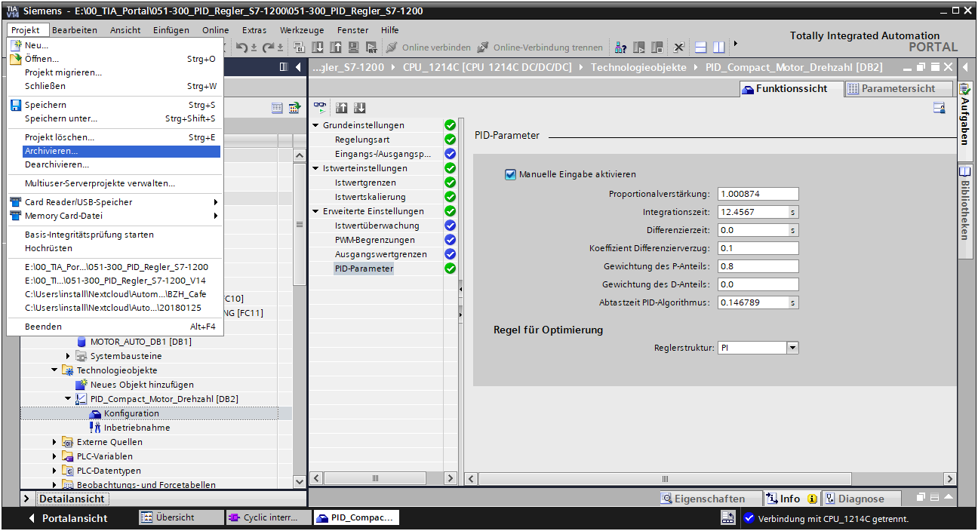

# Checkliste

|  |  |  |
| --- | --- | --- |
| Nr. | Beschreibung | Geprüft |
| 1 | Weckalarm-OB Cyclic interrupt 50ms [OB30] erfolgreich angelegt. |  |
| 2 | Regler PID\_Compact in Weckalarm-OB Cyclic interrupt 50ms [OB30] aufgerufen und beschaltet. |  |
| 3 | Konfiguration des Reglers PID\_Compact durchgeführt. |  |
| 4 | Übersetzen erfolgreich und ohne Fehlermeldung |  |
| 5 | Laden erfolgreich und ohne Fehlermeldung |  |
| 6 | Erstoptimierung erfolgreich und ohne Fehlermeldung |  |
| 7 | Nachoptimierung erfolgreich und ohne Fehlermeldung |  |
| 8 | Anlage einschalten (-K0 = 1)  Zylinder eingefahren / Rückmeldung aktiviert (-B1 = 1)  NOTAUS (-A1 = 1) nicht aktiviert  Betriebsart AUTOMATIK (-S0 = 1)  Taster Automatik Stopp nicht betätigt (-S2 = 1)  Taster Automatik Start kurz betätigen (-S1 = 1)  Sensor Rutsche belegt aktiviert (-B4 = 1)  anschließend schaltet Bandmotor -M1 variable Drehzahl (-Q3 = 1 ein und bleibt aktiv.  Die Drehzahl entspricht dem Drehzahlsollwert im Bereich +/- 50 U/min |  |
| 9 | Sensor Bandende aktiviert (-B7 = 1) → -Q3 = 0 (nach 2 Sekunden |  |
| 10 | Taster Automatik Stopp kurz betätigen (-S2 = 0) → -Q3 = 0 |  |
| 11 | NOTAUS (-A1 = 0) aktivieren → -Q3 = 0 |  |
| 12 | Betriebsart Hand (-S0 = 0) → -Q3 = 0 |  |
| 13 | Anlage ausschalten (-K0 = 0) → -Q3 = 0 |  |
| 14 | Zylinder nicht eingefahren (-B1 = 0) → -Q3 = 0 |  |
| 15 | Drehzahl > Drehzahlgrenze Störung max → -Q3 = 0 |  |
| 16 | Drehzahl < Drehzahlgrenze Störung min → -Q3 = 0 |  |
| 17 | Projekt erfolgreich archiviert |  |

# Weiterführende Information

Zur Einarbeitung bzw. Vertiefung finden Sie als Orientierungshilfe weiterführende Informationen, wie z.B.: Getting Started, Videos, Tutorials, Apps, Handbücher, Programmierleitfaden und Trial Software/Firmware, unter nachfolgendem Link:   
  
[www.siemens.de/sce/s7-1200](file:///C:/arbeit/00_GJ_16_17/Schmitt/SCE_Lehrunterlagen/00_S7-1200/DE_S7-1200/S7-1200_Kapitel1+2+3_R1703/www.siemens.de/sce/s7-1200)

**Voransicht „Weiterführende Informationen“**

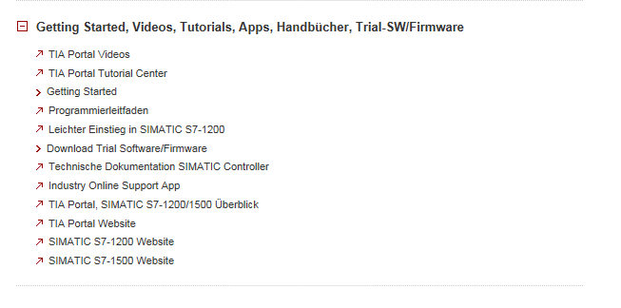

Weitere Informationen

Siemens Automation Cooperates with Education  
**siemens.de/sce**

SCE Lehrunterlagen  
**siemens.de/sce/module**

SCE Trainer Pakete  
**siemens.de/sce/tp**

SCE Kontakt Partner   
**siemens.de/sce/contact**

Digital Enterprise  
**siemens.de/digital-enterprise**

Industrie 4.0   
**siemens.de/zukunft-der-industrie**

Totally Integrated Automation (TIA)  
**siemens.de/tia**

TIA Portal  
**siemens.de/tia-portal**

SIMATIC Controller  
**siemens.de/controller**

SIMATIC Technische Dokumentation   
**siemens.de/simatic-doku**

Industry Online Support  
**support.industry.siemens.com**

Katalog- und Bestellsystem Industry Mall   
**mall.industry.siemens.com**

Siemens AG  
Digital Factory   
Postfach 4848  
90026 Nürnberg  
Deutschland

Änderungen und Irrtümer vorbehalten  
© Siemens AG 2018

**siemens.de/sce**